Gemeindeblätter April 2018 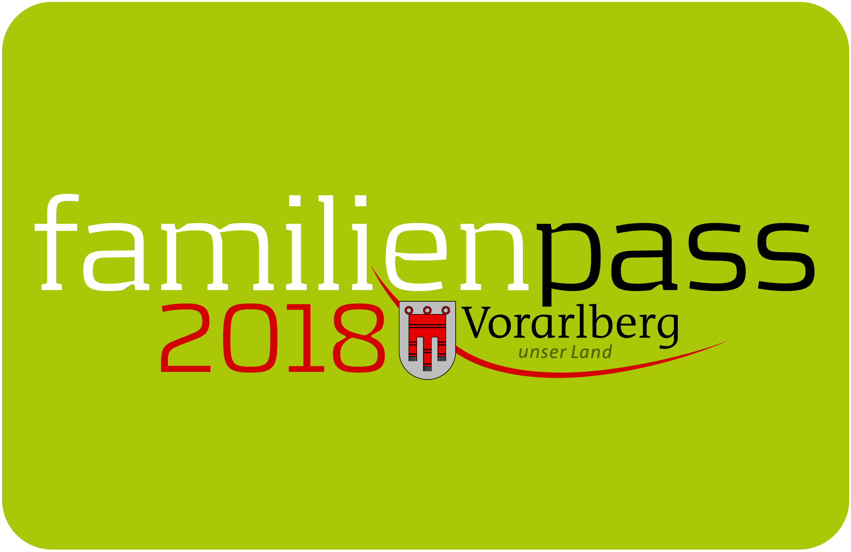

Spielelandtag am 21. und 22. April 2018

Familienpass Wochenende im Ravensburger Spieleland
Mit dem Familienpass bekommen alle am Samstag oder Sonntag den Eintrittspreis ermäßigt.

Der Freizeitpark am Bodensee feiert 2018 seinen 20. Geburtstag mit vielen Neuheiten. Besucher tauchen ein in den neuen Themenbereich „BRIO World“ und begeben sich mit dem neuen BRIO Wellenreiter auf eine rasante Fahrt durch den Hafen. Beim Alpin-Rafting in die Tiefe rauschen, im neuen CLAAS Fahrzeug-Parcours die Welt der Landwirtschaft entdecken und in der SchokoWerkstatt von Ritter Sport die eigene Lieblingsschokolade herstellen – in Deutschlands familienfreundlichstem Themenpark erleben Familien unvergessliche gemeinsame Momente. Ein Tag reicht kaum aus, um die über 70 Attraktionen in acht Themenwelten zu entdecken. Gäste können daher direkt bei Maus & Co. übernachten: Im Ravensburger Spieleland Feriendorf schlafen Familien in thematisierten Ferienhäusern und großzügigen Forscher-Zelten oder nutzen einen der Caravan-Stellplätze in unmittelbarer Nähe zum Freizeitpark.

Familienpass-Tarif: 24 Euro pro Person (statt 34,50 Euro und Kinder 32,50 Euro)
www.spieleland.at

Bildnachweis: Ravensburger Spieleland

Vorarlberger Familienpass
Tel 05574-511-24159
familienpass@familienpass-vorarlberg.at
www.vorarlberg.at/familienpass

